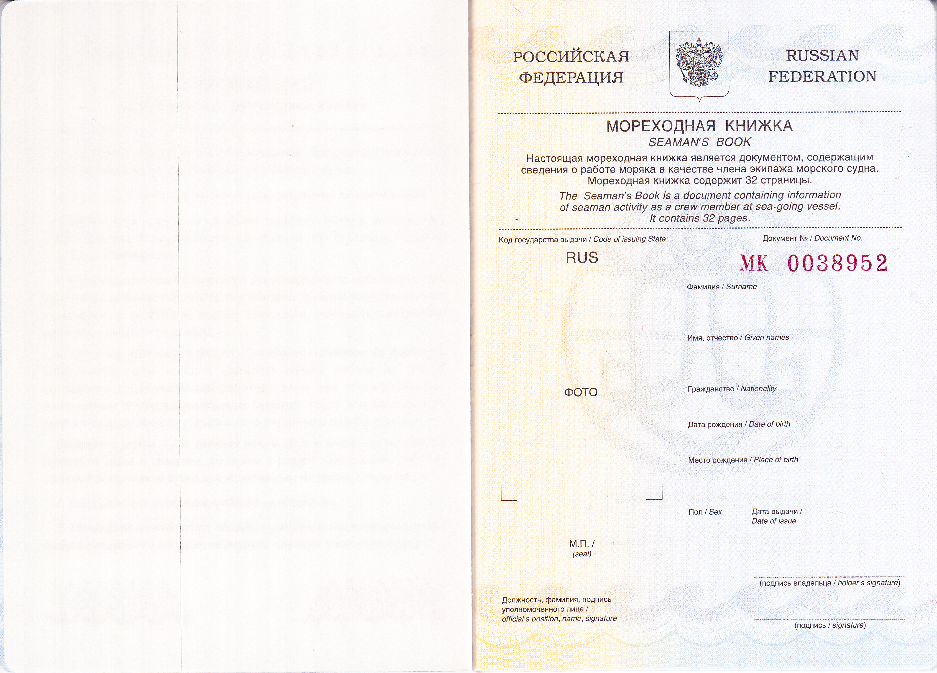

Руководитель ФБУ
"Администрация Обского БВП"
С.В. Павлушкин /
Head S.Pavlushkin
"Administration of the Ob BWW" FSFIР

